牛氣昂揚 | 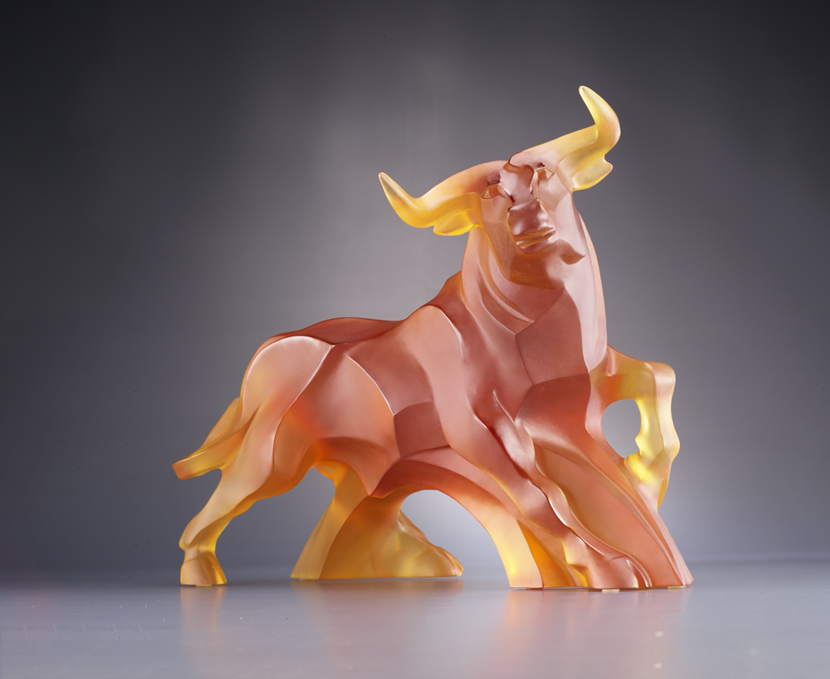
磐石般的意志 腳踏實地
突破重重困境 開創新天地
不畏懼 不退縮
一身樸實 不彰顯
一生勞作 不怨尤
直到夢想成真 生命綻放光茫
昂首坐享 富足安康
Spirit
The ox often symbolizes steadiness and courage. The artwork, exemplifying the strong and developed muscles of the ox as it slightly turns around, delivers valor and gallantry.

編號 | 1523930 | No | 1523930
名稱 | 牛氣昂揚 | Name | Spirit
顏色 | 琥 | Color | amber
尺寸 | 28 * 15 * 21.2 | Size | 28 * 15 * 21.2
重量 | 4.5 | Weight | 4.5
限量 | O | Limited Edition | O
售價 | NT$ 43000 | Price | NT$ 43000
 | RMB$ 9560 |  | RMB$ 9560

